OFERTĂ : 5/ 15.08.2022
Stimate domn,

Vă mulțumim pentru solicitarea dvs. și ne bucurăm să vă oferim cea mai bună soluție pentru :

Uși secționale industriale “POARTA-MEA”
De la compania Lina-Fier SRL

Caracteristicile generale ale uşii secţionale industriale “POARTA -MEA” de la compania Lina-Fier SRL

- Uşa de garaj secţională, are panouri de oţel zincat cu pereţi dubli, cu grosimea de 40mm, izolată cu spumă poliuretană;
- Feţele de metal sunt tratate împotriva coroziunii, panourile sunt producţie italiana – Italpannelli ; Interior panou : Culoare : ALB – RAL 9010,
- Rama şi piesele sunt fabricate din oţel zincat foarte rezistent în timp, marca Doco-International, Olanda;
- Închiderea este asigurată de cele patru chedere : două montate lateral, unul superior şi unul inferior ;

- Uşa este dotată cu arc torsional din material special tip SHOOT BLASTED, vopsit în câmp electrostatic, galvanizat, pentru minim
45.000 de cicluri.
( 1 ciclu = 1 deschidere – închidere )

Dotările portilor sectionale :

- Balamalele, şuruburile, rolele cu rulmenţi, suportul de ax și opritoarele industriale sunt fabricate din oţel galvanizat ;
- Role de culisare pe rulment ce asigură o funcţionare lină a uşii de garaj ;
- Cheder pentru etanşare ( lateral, inferior, superior ) ;
- Tamburi din aluminiu , ax cu locaş de pană ;
- Mâner industrial pentru variant de ușă cu sistem de automatizare ;
- Protecţie împotriva ruperii arcurilor si cablurilor(in caz de poarta cu deschidere verticala sau la solicitare) ;

- L = 3000 mm x H = 3435 mm – 4 buc

Uşă secţională industrială POARTA-MEA, cu șină standart S=350
dim. de gol : L= 3000 mm x H = 3435 mm, model : linii sur metalic RAL9006 – woodgrain, interior ALB – RAL 9010, cu acţionare manuala, palan cu lant.

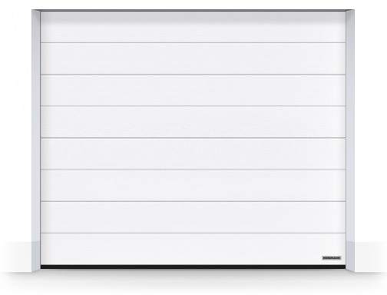

Notă : Imagine cu caracter informativ.

Pret: 1. Usa sectionala – 31900.00 lei/buc

Aditional portita (carcasa metalica, umplutura cu sandwich)
900x2225 – 7400.00 lei/buc

Total Proiect: 135000.00 lei (inclusiv TVA)

Notă : Preţul ușilor secționale industriale include şi câte un cornier de montaj / ușă.
Dimensiunea cornierului de montaj este de 3000 mm.

Orice modificări ale configuraţiei, precum şi asupra cantităţii, atrag modificări ale preţurilor!

Condiţia de plată : 100% avans la comandă.

Termenul de execuţie : 15-20 zile lucrătoare de la achitarea avansului.

Transportul: inclus in pret

Plata se face în LEI MD pe contul specificat în Cont.
Pentru alte detalii, ne puteţi contacta la nr. de telefon : +37379779090

Responsabil întocmire ofertă scrisă :

Cu stimă,

Madan Corneliu

